Nama :

* Firdaus Ardhana Indradhirmaya(1301174065) Peran nomor 1 dan 3
* Eric Pratama Putra (1301174249) Peran nomor 1
* Nur Muhammad Ihsan (1301174294) Peran nomor 2
* Alifian Diasanda (1301174330) Peran nomor 2

1. 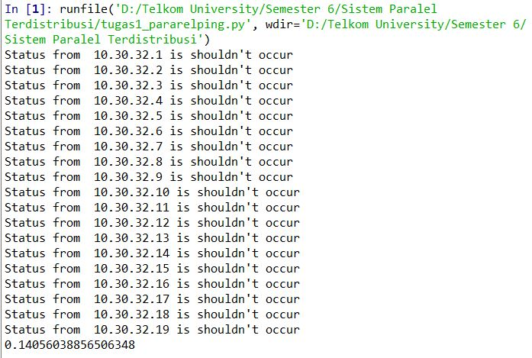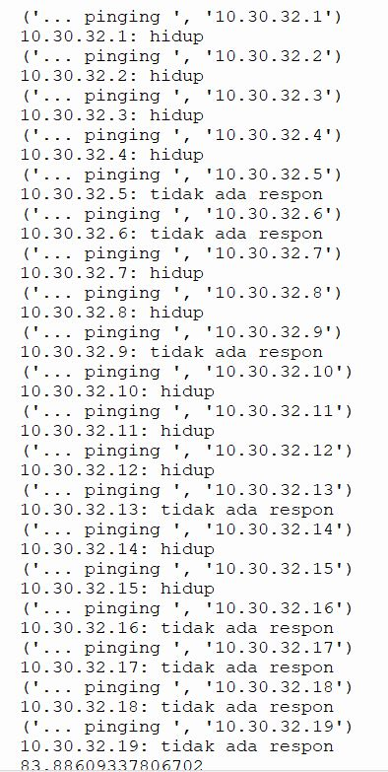
2. 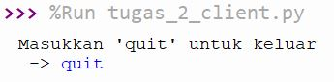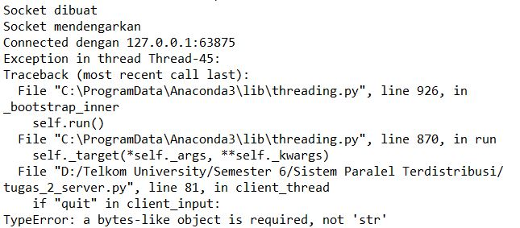
3. 